## 第一章 晶体结构和X-射线衍射

1. 固体：内能最小，结构最稳定
2. 固体分类：晶体、非晶体、准晶体
3. 晶体宏观性质：1、自限性。2、解理性。3、晶面角守恒定律。4、各向异性。5、均匀性。6、对称性。7、固定的熔点.8、长程有序
4. 非晶体-短程有序
5. 晶体分类：

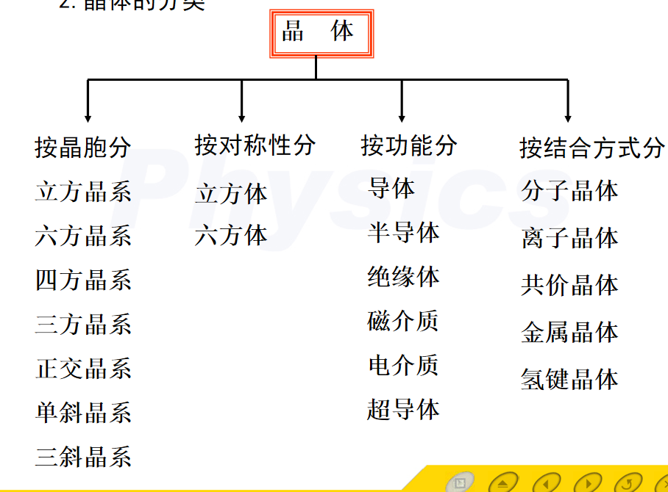

1. 基元：在晶体中适当选取某些原子作为一个基本结构单元，这个基本结构单元称为基元。
2. 晶格：一些相同的点在空间周期性排列形成的骨架称为晶格。
3. 格点：晶格中的点子代表着晶体结构中相同的位置，称为格点。



1. 简单晶格：如果晶体由完全相同的一种原子组成，且每个原子周围的情况完全相同，则这种原子所组成的网格称为简单晶格。
2. 复式晶格：如果晶体由两种或两种以上原子组成，同种原子各构成和格点相同的网格，称为子晶格，它们相对位移而形成复式晶格。
3. 基矢：代表原胞三个边的矢量称为原胞的基本平移矢量，简称基矢。
4. 结晶学原胞（单胞）：使三个基矢的方向尽可能地沿着空间对称轴的方向，它具有明显的对称性和周期性。
5. 固体物理学原胞：取一格点为顶点，由此点向近邻的三个格点作三个不共面的矢量，以此三个矢量为边作平行六面体即为固体物理学原胞。
6. 维格纳-塞茨原胞：以一个格点为原点，作原点与其它格点连接的中垂面(或中垂线)，由这些中垂面(或中垂线)所围成的最小体积(或面积)即为W--S原胞。
7. 金刚石、氯化钠、氯化铯晶体结构
   1. 金刚石结构属面心立方，每个结晶学原胞包含4个格点。每个固体物理学原胞包含1个格点
   2. 氯化钠结构属面心立方，每个固体物理学原胞包含1个格点，每个结晶学原胞包含4个格点。
   3. 氯化铯结构属简立方。每个固体物理学原胞包含1个格点，每个结晶学原胞包含1个格点。
8. 密堆积：如果晶体由完全相同的一种粒子组成，而粒子被看作小圆球，则这些全同的小圆球最紧密的堆积称为密堆积。
9. 晶列指数（判断）

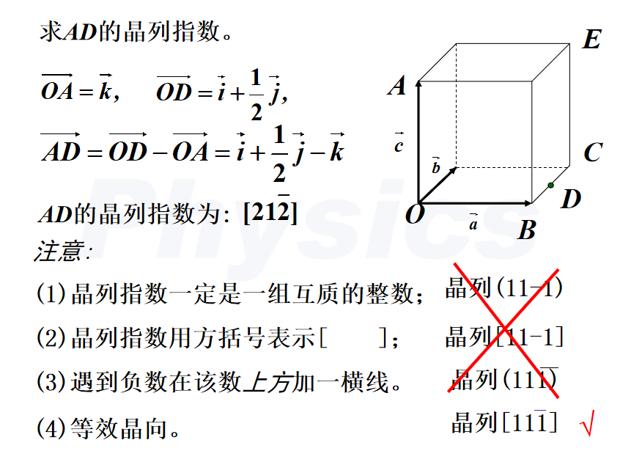

1. （h1， h2，h3）的含义

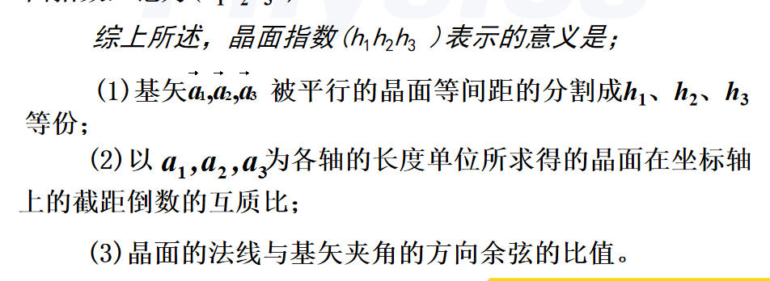

1. 倒格子定义（证明：体心立方的倒格是面心立方）

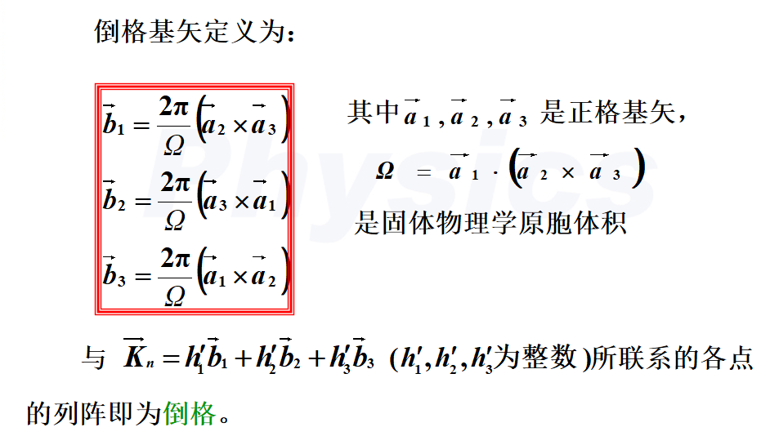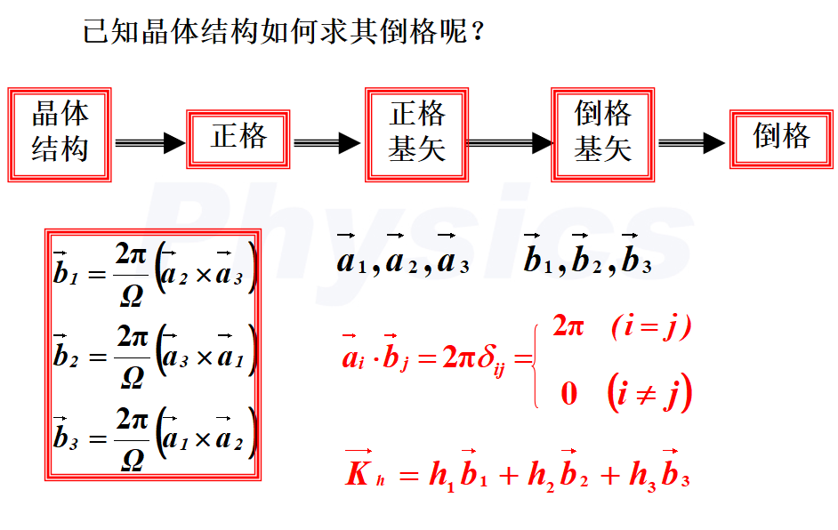

1. 晶面间距（计算）

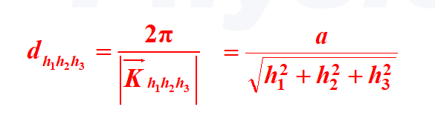

1. 对称性：经过某种动作后，晶体能够自身重合的特性。
2. 对称操作：使晶体自身重合的动作。
3. 对称素：对称操作所依赖的几何要素
4. 8种点对称操作、230种（空间群）对称类型、7大晶系、14种布拉维晶格。
5. 晶体衍射三种方法：X射线衍射、电子衍射、中子衍射
6. X射线三种方法：劳厄法、转动单晶法、粉末法。
   1. 布拉格反射公式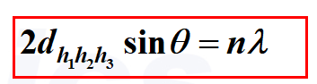
   2. 劳厄衍射公式：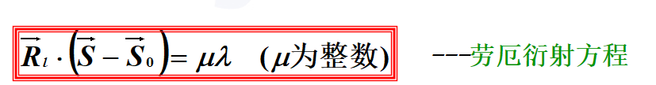
7. 原子散射因子：原子内所有电子的散射波的振幅的几何和与一个电子的散射波的振幅之比称为该原子的散射因子。
8. 几何结构因子：原胞内所有原子的散射波，在所考虑方向上的振幅与一个电子的散射波的振幅之比。

## 第二章 晶体中原子的结合

1. 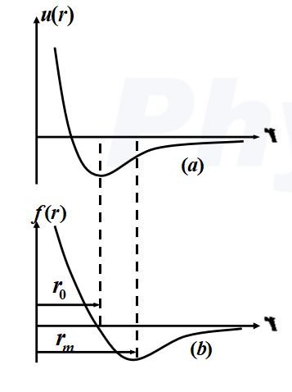结合能：晶体的结合能就是将自由的原子(离子或分子)结合成晶体时所释放的能量。
2. 相互作用势能（max、min）

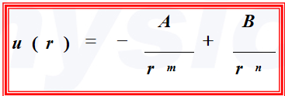

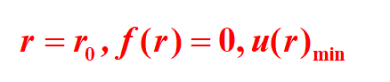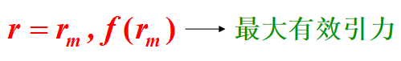

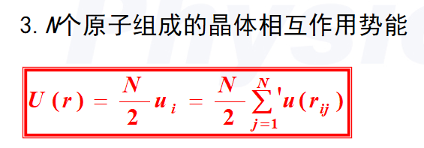

1. 马德隆常数、泡林半径（离子半径）
   1. 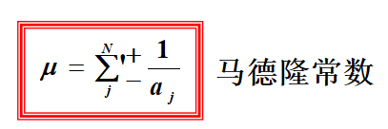
   2. 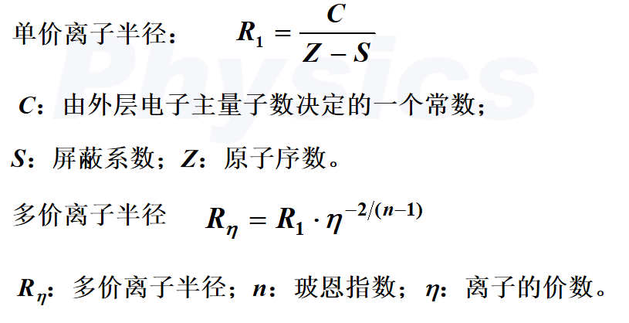
2. 雷纳德-琼斯势表达式

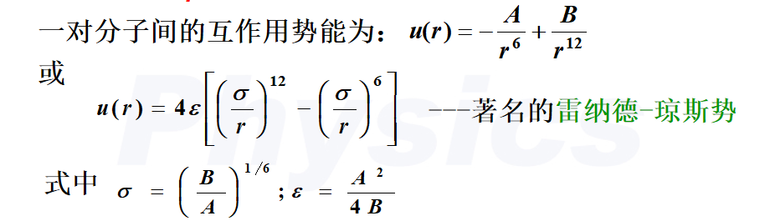

1. A12、A6

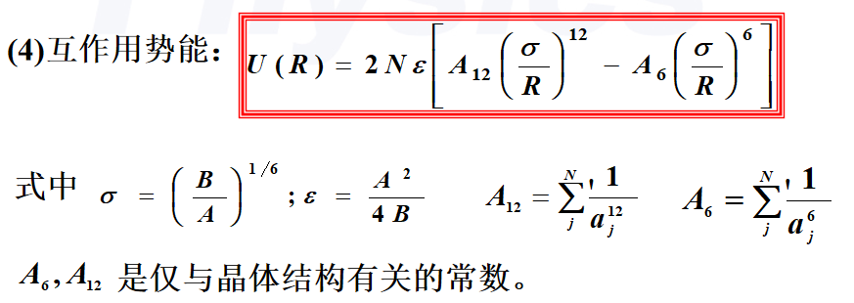

1. 共价键特点：饱和性、方向性。原子晶体的配位数较低。

氢键特点：饱和性

1. 负电性及其规律：

原子的负电性的大小表示原子得失电子能力的强弱

周期表左端的元素负电性弱，易于失去电子；而右端的元素负电性强，易于获得电子，因此它们形成离子晶体。

## 第三章 晶格振动

1. 色散波：
   1. 色散关系：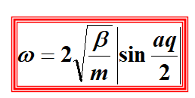
   2. 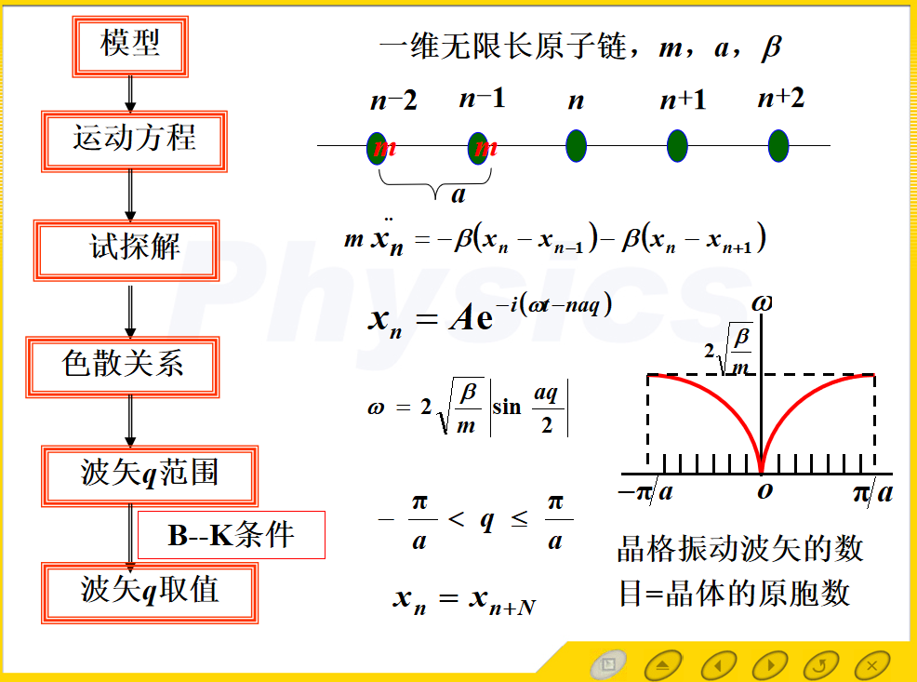
2. 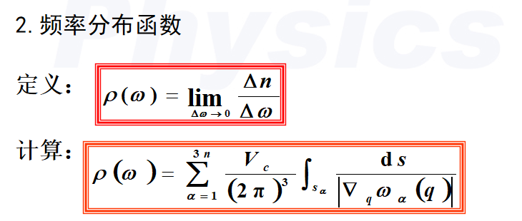
3. 玻恩---卡门周期性边界条件

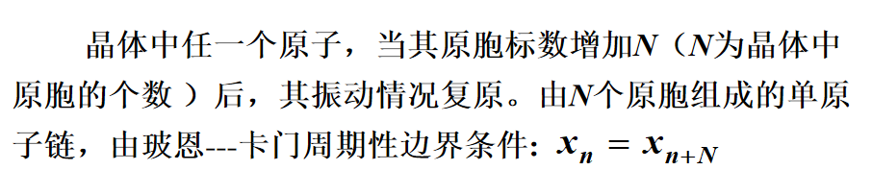

1. 格波数目

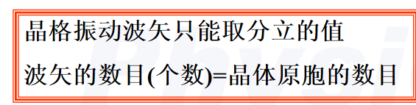

1. 声子特点

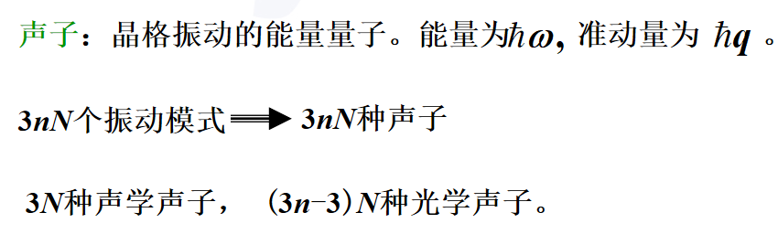

1. 黄昆方程

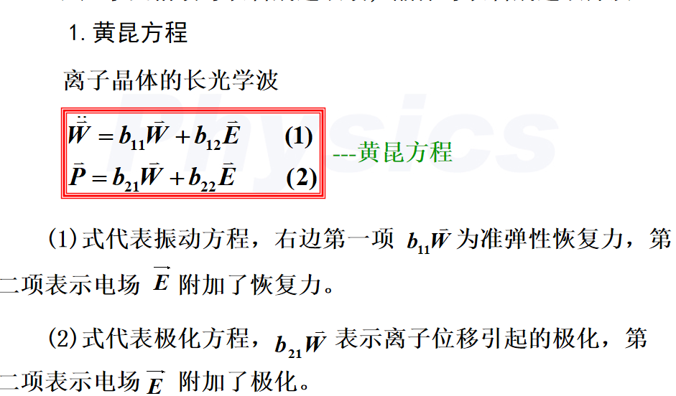

1. 铁电软膜
   1. 极化声子：因为长光学波是极化波，且只有长光学纵波才伴随着宏观的极化电场，所以长光学纵波声子称为极化声子。
   2. 电磁声子：长光学横波与电磁场相耦合，它具有电磁性质，称长光学横波声子为电磁声子。
2. 确定晶格振动谱的三种方法，原理，+-含义

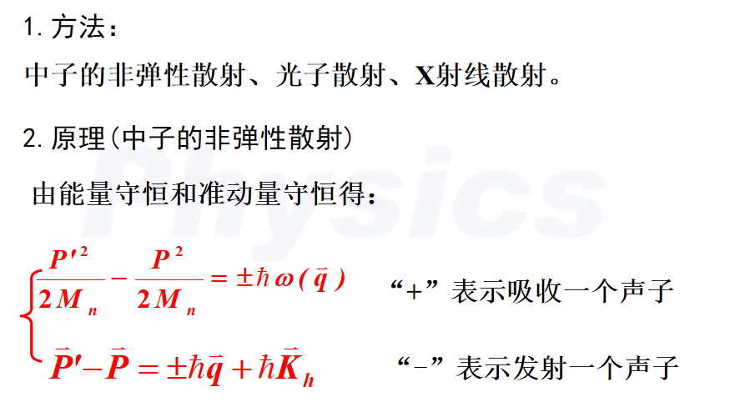

## 自由电子论

* + - 1. 索末非模型：

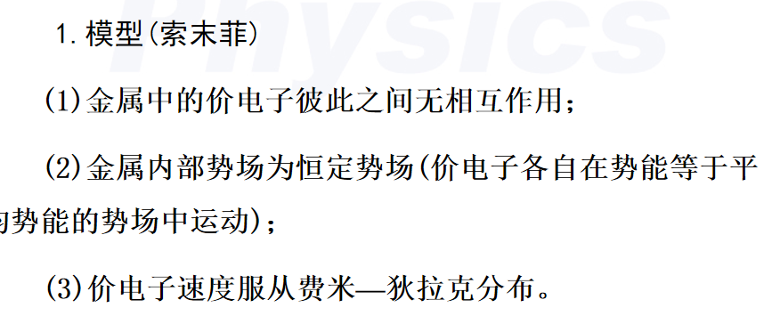

* + - 1. 能态密度：

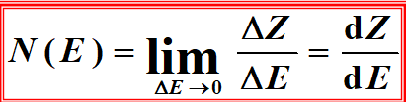

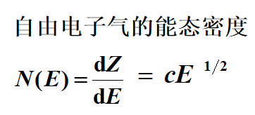

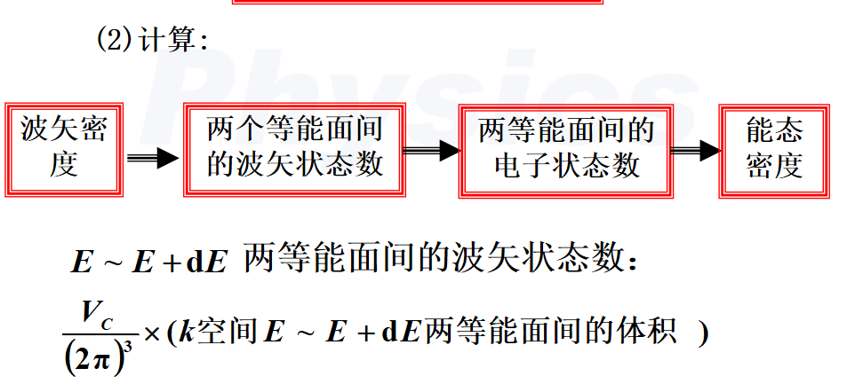

* + - 1. 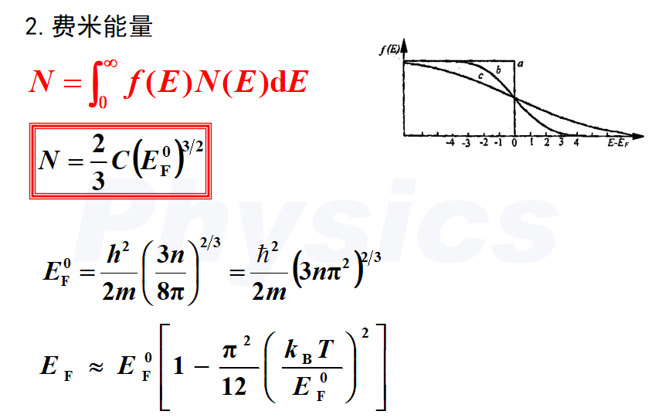费米面：E=EF的等能面称为费米面。
      2. 功函数、接触电势差表达式
         1. 电子在深度为E0的势阱内，要使费米面上的电子逃离金属，至少使之获得的能量，称为脱出功又称功函数。
         2. 两块不同的金属A和Ｂ相接触，或用导线连接起来，两块金属就会彼此带电产生不同的电势VA和VB，称为接触电势。

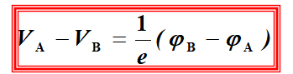

## 能带理论

* + - 1. 布洛赫定理
         1. 表达式：

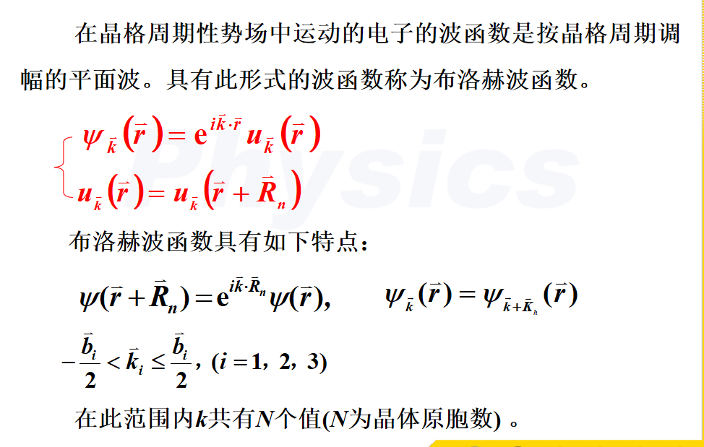

* + - * 1. k波矢：
        2. 推导：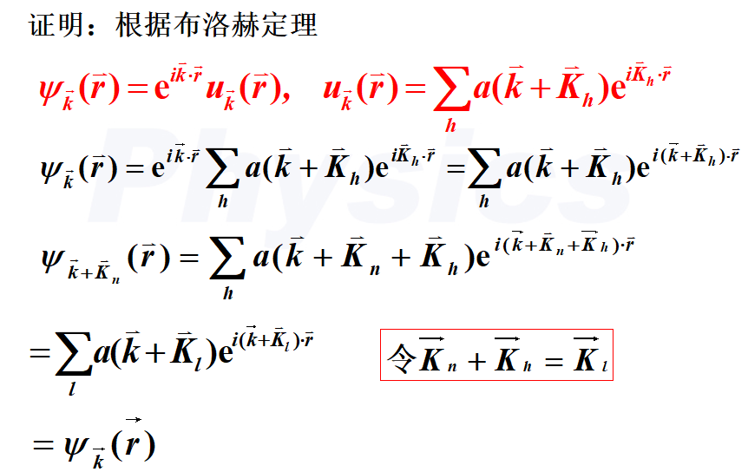
      1. 近自由电子模型：定周期场起伏较小，而电子的平均动能比其势能的绝对值大得多。作为零级近似，用势能的平均值V0代替V(x)，把周期性起伏V(x)-V0作为微扰来处理。
         1. 紧束缚模型：

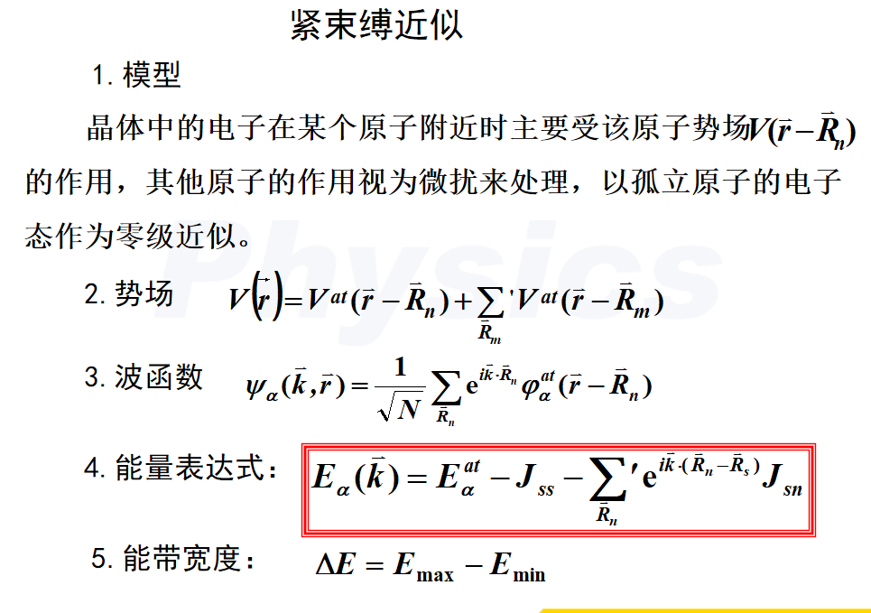

* + - * 1. 能带公式：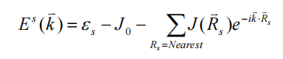

## 能带理论解释

* + - 1. 导体、半导体、绝缘体

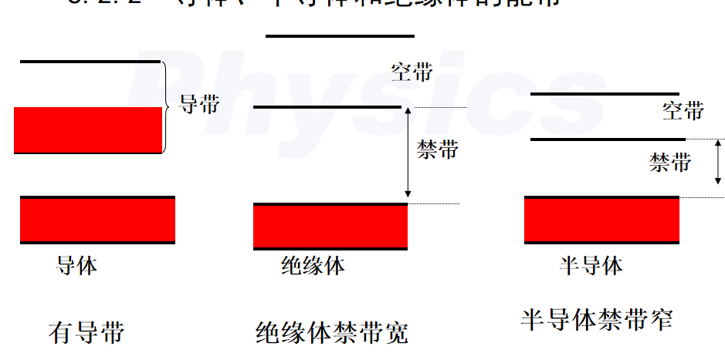

* + - 1. 载流子、电子、空穴及其关系

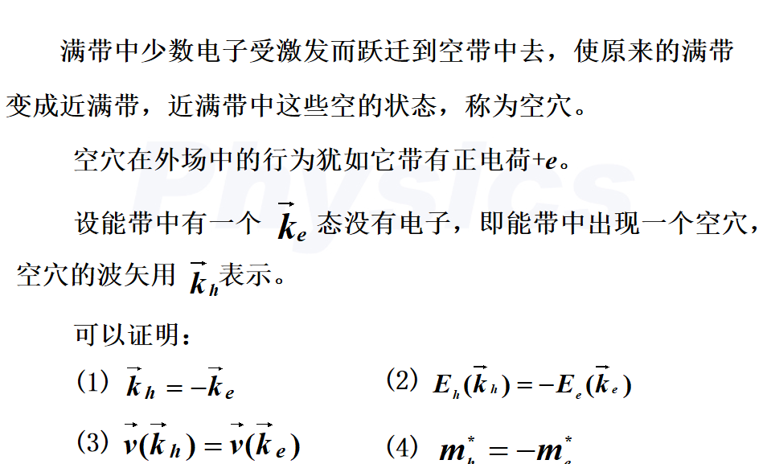

## 缺陷

* + - 1. 缺陷类型、位错线方向
         1. 点缺陷、线缺陷和面缺陷。
         2. 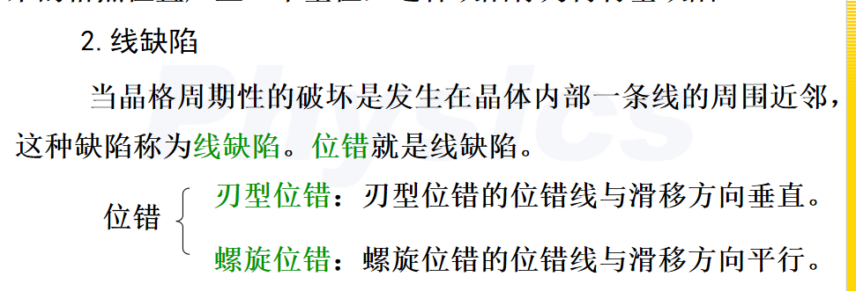
      2. 浓度
         1. 错位浓度
         2. 缺陷浓度：

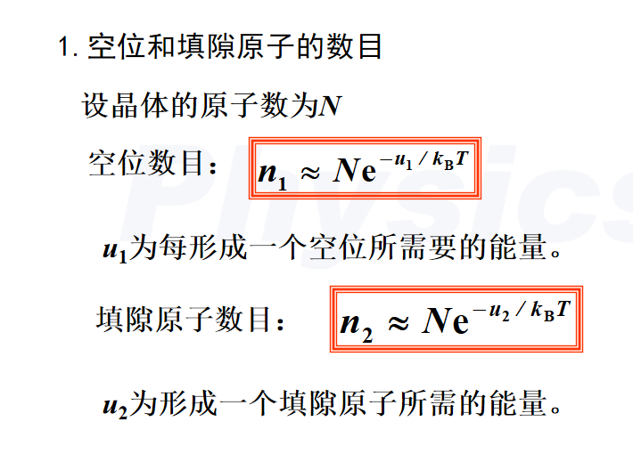

* + - * 1. 费伦特尔浓度表达式：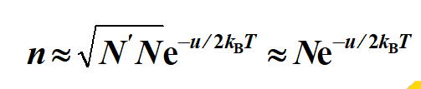
      1. 离子晶体导电性的理解（选择填空）

